
Newsletter
Nr. 2
Dezember 2021
ERASMUS+ Programm – Leitaktion 2: Strategische Partnerschaft
IENE 10 "Vorbereitung von Mitarbeitenden im Gesundheitswesen auf die Arbeit mit sozial assistierenden, humanoiden Robotern"
Vertragsnummer : 2020-1-UK01-KA202-078802







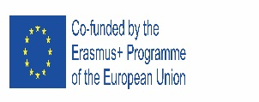
Einleitung |  | Inhalt des IENE 10-Projekts ist die Erstellung eines europäischen transkulturellen Roboter Pflege (TRN) Lehrplans und die Entwicklung von Lernmaterialien, die für die Mitarbeitenden im Gesundheits- und Sozialbereich geeignet sind, nicht nur im Rahmen der Partnerschaft dieses Projekts, sondern auch international.  Das TRN-Curriculum soll kulturell kompetente und mitfühlende transkulturelle Pflege unter Einsatz von künstlicher Intelligenz und sozialer Robotik fördern. Der TRN-Lehrplan zielt darauf ab, sich an die aktuellen Herausforderungen anzupassen und als Enabler bei der Betreuung von Bedürftigen zu fungieren. Das TNR-Curriculum berücksichtigt auch eine Wissenserweiterung und das Bereitstellen einer umfassenden Wissenslandkarte über TRN. Das TRN-Lehrplanmodell wird als Leitfaden für die Entwicklung der Trainingsmodule, Materialien, Lernwerkzeuge und schließlich für die Erstellung und Implementierung eines Massive Open Online Course (MOOC) verwendet. Ein Bericht über die Entwicklung der TRN-Module wird in den Sprachen aller Partner verfügbar sein.  Das TRN-Lehrplanmodell wurde auf der Grundlage folgender Kriterien entwickelt:  - Internationale, europäische und nationale Literaturübersicht  - Aus anderen Literaturübersichten abgeleitete Themenbereiche  - Das überarbeitete Modell von Papadopoulos, Tilki und Taylor  - Papadopoulos Modell für „Kulturell kompetentes Mitgefühl" | DAS LOGO DES PROJEKTS  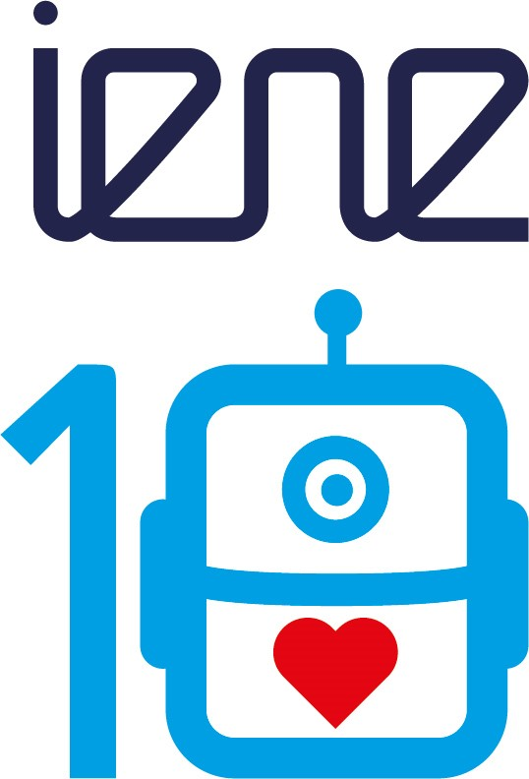
Meilenstein 2 |  | Output 2 zielt auf die Entwicklung der TRN-Module ab, die auf den Werten und der Philosophie des PTT / IENE-Lehrplanrahmens basieren. Es wird 4 TRN-Module geben, die auf den wichtigsten Modellkonstrukten basieren. Jedes Modul hat Lernziele und -inhalte, um das Erreichen aller Themen sicherzustellen, die in den Unterkonstrukten enthalten sind, wie im folgenden Diagramm gezeigt.
Meilenstein 2  Entwicklung der Transkulturellen Robotik Pflegemodule |  | 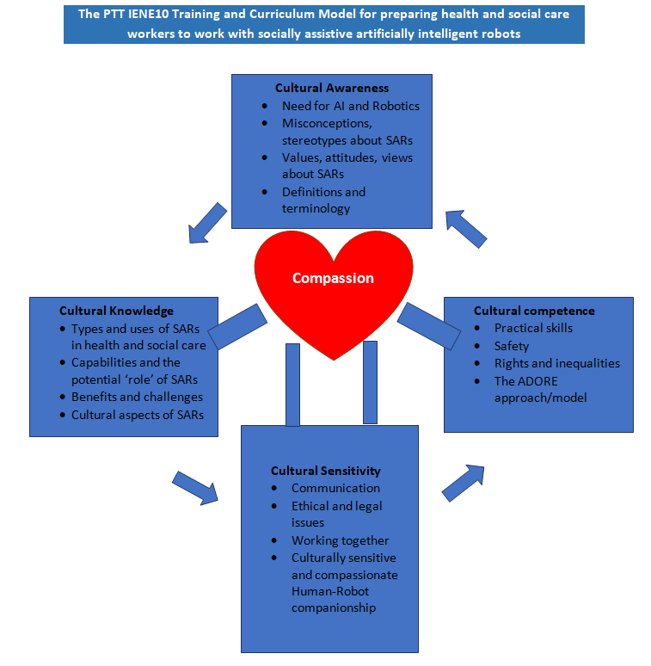
Meilenstein 3  Entwickeln von Lernwerkzeugen |  | Sechzehn Lerneinheiten (Werkzeuge) wurden erstellt, von jedem der vier wichtigsten Unterkonstrukte in jedem der vier Module, unter Verwendung einer Vorlage mit Links zu Text, Glossaren, Artikeln, Arbeitsblätter, Audios, YouTube-Videos, Spiele und Quiz. Die ausgefüllten Vorlagen für jede Lerneinheit werden auf der Website des Projekts hochgeladen, damit sie von interessierten Parteien kostenlos heruntergeladen werden können. Verschiedene Lerneinheiten werden exemplarisch auch in die Sprache des jeweiligen Partners übersetzt.
Drittes transnationales Treffen (online) |  | Hauptthema des Treffens war vor allem die Vorbereitung der Lerneinheiten und die Zuweisung der Arbeit an die Partner. Darüber hinaus informierte der Koordinator die Partner der drei verschiedenen Plattformen, die für den MOOC in Betracht gezogen werden. Das vorgeschlagene Logo des Projekts wurde vorgestellt und die Teilnehmer beraten darüber.
Viertes transnationales Treffen in Zypern  (face-to-face) |  | 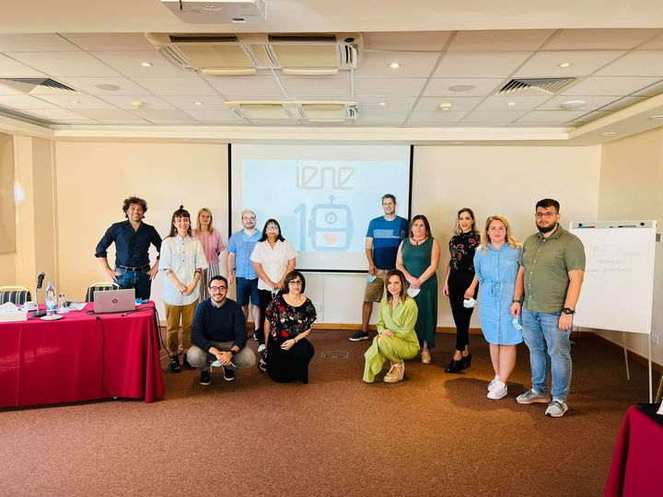  Die Hauptziele des Treffens waren:  - Vertraut machen mit allen Aspekten des Projekts  - Besprechung der Lerneinheiten für das MOOC-Training  - Präsentation der MOOC-Plattform  - Diskussion zur Aktualisierung der IENE-Website
Treffen |  | Das nächste-Treffen findet im März 2022 in Genua, Italien statt.
Dieses Projekt wurde mit Unterstützung der Europäischen Kommission finanziert. Diese Veröffentlichung gibt nur die Ansichten des Verfassers wieder, und die Kommission kann nicht für die Verwendung der darin enthaltenen Informationen verantwortlich gemacht werden. |  | 